Communiqué de presse

Trois solutions pour les tâches de tournage difficiles
Les nouveaux outils GARANT Master amortissent les vibrations, réduisent la chaleur de procédé et assurent une évacuation fiable des copeaux hors des petits alésages.
Strasbourg, le 23 Janvier 2023 – À l’occasion du salon AMB 2022, Hoffmann Group a présenté trois nouveaux outils de la gamme GARANT Master destinés à différentes tâches de tournage. La barre d’alésage anti-vibratoire GARANT Master Mute adapte son comportement d’amortissement en temps réel et permet d’usiner avec précision des alésages profonds dans des pièces difficiles d’accès. En cas d’apport de chaleur important et de chaleur de procédé, le porte-outil GARANT Master Eco assure un refroidissement global et ciblé aux endroits décisifs. En particulier pour les petits diamètres d’usinage, la barre d’alésage GARANT Master Turn empêche l’accumulation de copeaux dans la pièce. Les nouveaux outils de tournage GARANT Master permettent d’obtenir des surfaces de haute qualité et des gains de productivité importants grâce à des paramètres de coupe plus élevés. Les outils sont d’ores et déjà disponibles dans l’eShop ainsi que via le catalogue des nouveautés 2022/2023 de Hoffmann Group.

Avec GARANT Master Mute, GARANT Master Eco et GARANT Master Turn, les tâches de tournage particulièrement difficiles peuvent être accomplies de main de maître. Les trois nouveaux outils de tournage sont optimisés pour résoudre des problèmes très spécifiques et sont de véritables experts en la matière.

La barre d’alésage antivibratoire GARANT Master Mute dispose d’un nouveau système d’amortissement qui neutralise de manière fiable les vibrations propres de la barre d’alésage et élimine les vibrations gênantes lors du processus d’usinage. Il en résulte non seulement des surfaces de haute qualité, mais aussi des gains de productivité, car il n’est pas nécessaire de réduire les profondeurs de coupe, la vitesse de coupe ni l’avance. L’outil est compatible avec les têtes de coupe interchangeables des systèmes GL, QC et DM, ne nécessite aucun entretien et peut être immédiatement utilisé en sortie d’usine.

Le porte-outil GARANT Master Eco déploie véritablement tous ses atouts dans les matériaux à mauvaise conductivité thermique tels que l’acier inoxydable, le titane ou les alliages à base de nickel. Grâce au système de lubrification Efficient Cooling, la zone située entre le copeau et l’arête de coupe est constamment arrosée par le lubrifiant. En outre, l’arrosage des faces de dépouille réduit la charge thermique et améliore le contrôle des copeaux. L’apport de chaleur des faces de coupe et de dépouille est ainsi nettement réduit, ce qui permet d’augmenter la vitesse de coupe tout en garantissant une grande sécurité de processus et une plus longue durée de vie. Le système de porte-outils Eco-VDI polyvalent avec apport direct de lubrifiant est particulièrement simple d’emploi. Un raccordement via des systèmes d’arrosage souples est également possible en option. Contrairement aux systèmes de lubrification classiques, GARANT Master Eco est une solution étonnamment simple qui ne nécessite pas de matériel périphérique coûteux.

Les barres d’alésage GARANT Master Turn sont optimisées pour les très petits diamètres de pré-perçage. Grâce au canal d’évacuation hélicoïdal, les copeaux sont évacués de la pièce en toute fiabilité et la sécurité des processus s’en trouve améliorée.

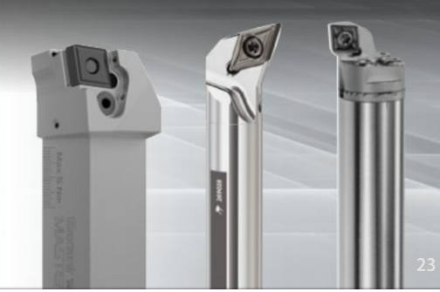 | Légende : Trois nouveaux outils de la gamme GARANT Master amortissent les vibrations, réduisent la chaleur de procédé et assurent une évacuation en toute fiabilité des copeaux hors des petits alésages.  (De gauche à droite : GARANT Master Eco, GARANT Master Turn, GARANT Master Mute)

